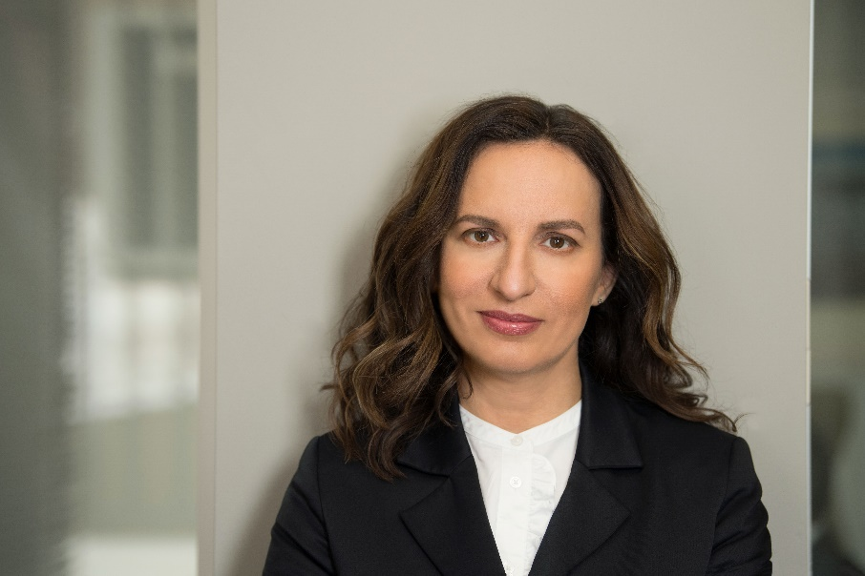

Μάρθα Κεσίσογλου

H Μάρθα Κεσίσογλου είναι στέλεχος στον χώρο του Μάρκετινγκ, της Επικοινωνίας και της Εταιρικής Υπευθυνότητας.

Η προϋπηρεσία της περιλαμβάνει διευθυντικές θέσεις στο Διεθνή Αερολιμένα Αθηνών, την Τράπεζα NovaBank/ Millennium bcp, την Τράπεζα Πειραιώς και την Τράπεζα Eurobank, όπου ως την άνοιξη του 2021 ήταν Διευθύντρια Μάρκετινγκ & Επικοινωνίας Wholesale Banking, Δημοσίων Σχέσεων και Εταιρικής Κοινωνικής Ευθύνης.
Στο πλαίσιο των αρμοδιοτήτων της έχει χειριστεί όλο το φάσμα εταιρικής και μάρκετινγκ επικοινωνίας (εταιρικές σχέσεις, διαχείριση κρίσεων, σχέσεις με τα ΜΜΕ, εταιρική εικόνα, σχέσεις με τα ενδιαφερόμενα μέρη, προιοντικό μάρκετινγκ λιανικής, μεγάλων εταιρειών και υψηλού προφίλ ιδιωτών, μάρκετινγκ start up εταιριών, στρατηγικές συνεργασίες, διαφήμιση, εταιρική κοινωνική ευθύνη - αειφορία και ESG μετασχηματισμός, μεγάλης κλίμακας χορηγίες).

Σήμερα δραστηριοποιείται ως σύμβουλος στρατηγικής, μάρκετινγκ και αειφορίας.

Εχει πτυχίο στη διοίκηση επιχειρήσεων (B.Sc.) από το Deree College και μεταπτυχιακό τίτλο (MA) στην Κοινωνιολογία από το University of Kent.

Είναι ιδιαίτερα ενεργή στον χώρο της Εταιρικής Υπευθυνότητας – Αειφορίας, τόσο ως μέλος της επιτροπής Εταιρικής Υπευθυνότητας του Ελληνοαμερικανικου Επιμελητηρίου, καθώς και ως μέντορας start-up επιχειρήσεων, και προγραμμάτων οικονομικής παιδείας για νέους.

